MATEMATIKA 2. ročník / VARIANT A Mgr. Iveta Peterová
Deň: 18.3.2020

1. Vypočítaj príklady a znázorní na osi
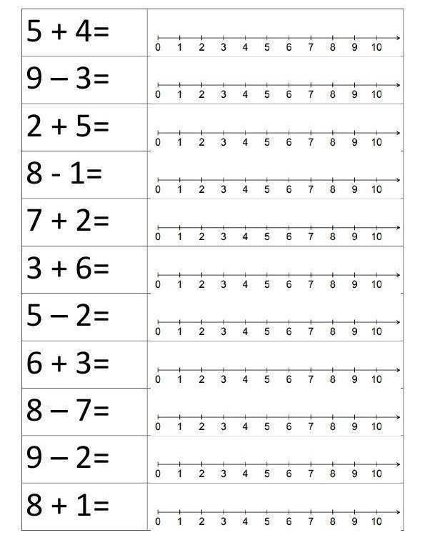
MATEMATIKA 2. ročník / VARIANT A Mgr. Iveta Peterová
Deň: 18.3.2020

2. Vypočítaj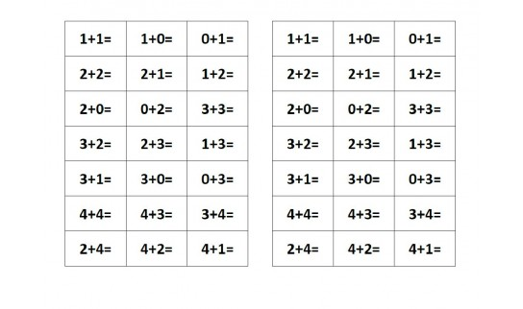
3. Pomenuj a vyfarbi geometrické tvary

